NOME: ____________

SÉRIE: 2º ANO B ********* Data: _____/______ /2017 ****** PROFª. Giany

1- ANIMAIS VERTEBRADOS SÃO AQUELES QUE TÊM:

( ) CORPO COBERTO DE PENAS

( ) COLUNA VERTEBRAL

2- ANIMAIS INVERTEBRADOS SÃO AQUELES

( ) NÃO TE^M O CORPO COBERTO DE PELOS

( ) NÃO TÊM COLUNA VERTEBRAL

3. MARQUE UM X

PARA QUAL TIPO DE ANIMAL A FIGURA ABAIXO REPRESENTA
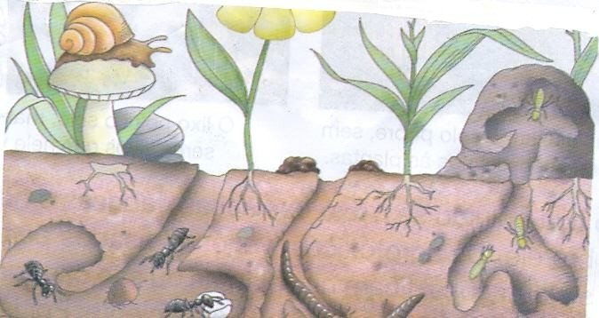

( ) ANIMAIS VERTEBRADOS

( ) ANIMAIS INVERTEBRADOS

( ) ANIMAIS VERTEBRADOS

( ) ANIMAIS INVERTEBRADOS

